1. Краткий инвестиционный меморандум
С каждым годом в нашей стране растет как внешний, так и внутренний туризм. Также расширяется география распространения малого и среднего бизнеса, что влечет за собой периодические командировки и профессиональные переподготовки, требующие передвижения по стране. Эти факторы способствуют активному росту спроса на места для проживания.
Открытие гостиницы сегодня является очень актуальным и перспективным делом. Следует обратить внимание именно на средний класс, и быть нацеленными на предоставление качественных услуг по приемлемым ценам.
Небольшие гостиницы — самый динамично растущий вид размещения в России.
Данный бизнес-план рассчитан на город с населением более 1 млн.
Основные факторы успеха:
- комфортабельные номера;
- высокое качество предоставляемых услуг;
- удачное месторасположение;
- приемлемые цены;
- динамично развивающийся спрос.
- Сумма первоначальных инвестиций составляет 12 400 000 рублей.
- Точка безубыточности достигается на 6 месяц работы.
- Срок окупаемости составляет от 18 месяцев.
- Средняя чистая ежемесячная прибыль 776 000 рублей.
- Рентабельность продаж 39%.

2. Описание бизнеса, продукта или услуги
В рамках данного проекта мы рассмотрим небольшую гостиницу с 30 номерами.
Выделим следующие категории номеров:
- двухместные «люкс» —2 (5 900руб.);
- одноместные «люкс» — 2 (3 900руб.);
- двухместные «стандарт» — 11 (4 190руб.);
- одноместные «стандарт» — 9 (2 790руб.);
- двухместные «бюджет» — 3 (3 490 руб.);
- одноместные «бюджет» — 3(1 790руб.).
Для осуществления деятельности используем арендованное помещение площадью около 900м2. На один номер приходится порядка 20-25м2.
Каждый номер включает в себя кровать, шкаф, зеркало, тумбочку, телефон, небольшой телевизор, настольную лампу, стул, кресло, мини-холодильник, сан узел с душевой кабиной. На полу — мягкий ковролин. Дизайн сделан в мягких спокойных тонах. Преобладающие цвета: бежевый, молочный, коричневый с элементами зелёного цвета в декоре — занавески и картины.
Месторасположение — центр города, рядом с транспортной развязкой, кафе, ресторанами, развлекательными заведениями, банками.

Оказываемые услуги в рамках гостиницы:
- ежедневная уборка помещение;
- утюг с гладильной доской;
- ванные принадлежности;
- наличие wi-fi в номерах.

3. Описание рынка сбыта
Гостиничный бизнес последние 7 лет только набирает обороты. На графике мы видим положительную динамику уже с 2011 года, особенно большой скачок мы наблюдаем в 2016 г. Что говорит о благоприятных прогнозах для этой сферы в будущем.
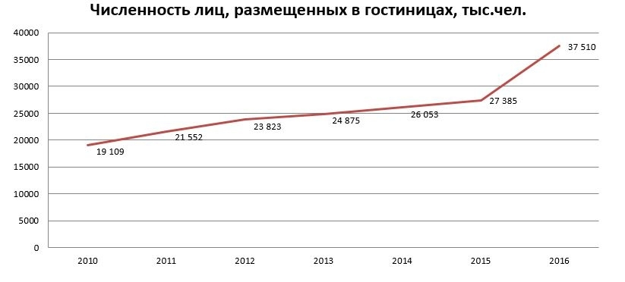
Целевая аудитория имеет очень широкий диапазон. В основном это молодые и среднего возраста люди, имеющие активную жизненную позицию, со средним уровнем достатка. На диаграмме мы видим распределение целевой аудитории по группам. Отсюда следует, что основное внимание нужно уделить именно аудитории, основной целью которой является туризм, а также образование и профессиональная подготовка. Их суммарная доля составляет 80,5%.
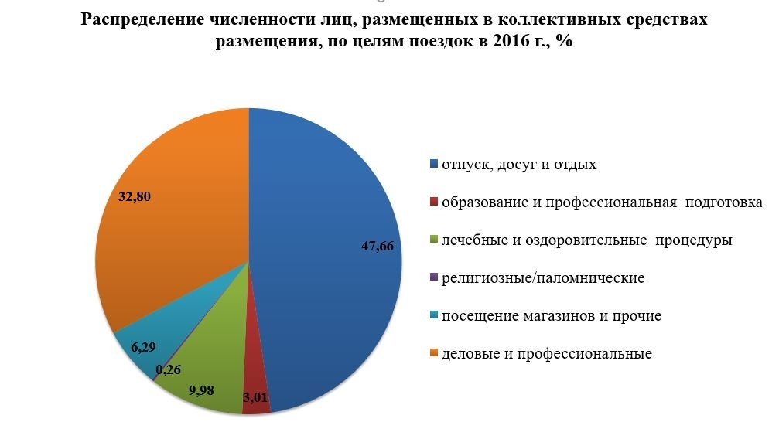
Все данные и цифры с официального сайта Росстата — gks.ru.

4. Продажи и маркетинг
Важную роль в развитии бизнеса играет именно маркетинговая политика. Следует уделить особое внимание этому направлению, чтобы обеспечить постоянно растущий спрос.
Для начала нужно создать оригинальный узнаваемый бренд и сайт компании, зарегистрироваться в социальных сетях.
Сейчас главный источник рекламы — Интернет. Используйте основные каналы продвижения:
- реклама в Яндекс.директ;
- реклама в социальных сетях;
- регистрация в онлайн-каталогах, таких как booking.com, trivago.ru, travelline.ru.
Следует обратить внимание и на офлайн размещение. Одним из эффективных методов является реклама на вокзалах и в аэропортах. Выгодным также будет сотрудничество с туристическими фирмами, бизнес-центрами и службами такси.
Одним из самых результативных и проверенных способов развития является сарафанное радио. Ваше внимание всегда должно быть направлено на сервис, на улучшение качества оказываемых услуг. Рынок сейчас динамично развивается и нужно постоянно находиться в курсе всех изменений, чтобы всегда иметь конкурентное преимущество. Довольный клиент — это гарант вашего постоянного развития и масштабирования. Плюсом станет, если ваши посетители будут оставлять отзывы с фотографиями и видео в интернете и социальных сетях.
В ваших силах сделать так, чтобы, побывав у вас однажды, гость захотел возвращаться к вам снова и снова.
А для постоянных клиентов создайте систему лояльности. Чтобы уже на второй приезд человек выбрал именно вашу гостиницу, ведь там у него есть скидка и специальный подарок.

5. План производства
Ключевая цель — открытие гостиницы и максимизация прибыли.
Календарный план открытия
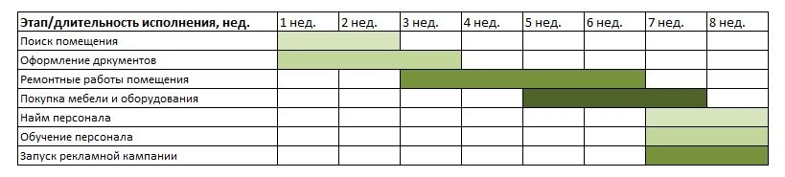
Прежде чем приступать к открытию рекомендуем внимательно ознакомиться со следующими документами, чтобы чётко понимать все особенности и нюансы данного вида бизнеса:
1. ГОСТ Р 50645-94 «Туристско-экскурсионное обслуживание. Классификация гостиниц» (01/07/1994);
2. ГОСТ Р 51185-98 «Туристские услуги. Средства размещения. Общие требования» (01/01/1999);
3. «Правила предоставления гостиничных услуг в РФ» от 25 апреля 1997 года № 490;
4. Закон РФ «Об основах туристической деятельности в РФ» (24/11/1996) № 132-ФЗ.

Обзор рынка недвижимости для подбора оптимального помещения.
Основные параметры выбора местоположения гостиницы:
- центр города/близлежащие районы;
- транспортная развязка;
- наличие в шаговой доступности кафе, ресторанов, развлекательных заведений, магазинов, банков;
- линия домов: первая или вторая;
Характеристика помещения:
- площадь помещения 900 м2;
- отдельный вход с улицы или с торца;
- наличие парковки;
- наличие всех необходимых коммуникаций: горячее и холодное водоснабжение, электроэнергия, вентиляция, канализация.
Оформление документов.
- Оформление юридического лица. (ИП, ООО)
- Регистрация в налоговых органах. (ОКВЭД: 55.12 — деятельность гостиниц без ресторанов)
- Выбор системы налогообложения. (УСН, доходы — 6%)
- Документы о регистрации кассового аппарата в налоговой инспекции.
- Заключение договора аренды. (Договор составляется опытным юристом)
- Получение разрешения на перепланировку в БТИ.
- Документы, подтверждающие соответствие требованиям санитарной, технической, пожарной, экологической безопасности.
- Регистрация вывески в органах местного самоуправления.
- Договоры на оказание услуг сторонними организациями. Сюда входят коммунальные услуги, охрана помещения, инкассация, техническое обслуживание.
Проведение ремонтных работ, установка мебели и оборудования.
Следует внимательно отнестись к выбору строительной бригады. Ремонт нужно сделать качественно и в короткие сроки. Обратитесь к проверенным компаниям с опытом работы и проектами с положительными отзывами. Постоянно контролируйте процесс, внося коррективы и вовремя отвечая на вопросы, возникающие во время работы.
Используйте в строительстве и обустройстве только качественные материалы, мебель и оборудование. Выбирайте надежных поставщиков с высокой репутацией на рынке. В данном процессе важна разумная экономия с видением долгосрочных перспектив проекта.

6. Организационная структура
Правильно подобранная команда — это основной ключ к успеху организации. Ведь очень важно на пути к цели иметь надежный и сплоченный коллектив.
Список обслуживающего персонала:
- директор (управляющий) — 1 человек;
- работники на ресепшн — 4 человека;
- агент по бронированию номеров — 1 человек;
- менеджер по рекламе — 1 человек;
- бухгалтер — 1 человек;
- уборщицы — 6 человек.
Общее количество персонала — 14 человек.
Первое время роль управляющего может занять сам собственник бизнеса, чтобы наладить все процессы в организации.
Ресепшн — лицо гостиницы. Именно от приветливости и отзывчивости его работников зависит первое впечатление от вашего комплекса.
Основные требования к данной должности: приятный, доброжелательный внешний вид, гибкость, умение работать в режиме многозадачности, стрессоустойчивость, грамотная и легко воспринимаемая речь.
К остальному персоналу предъявляются следующие требования:
- наличие опыта работы;
- профессионализм;
- активность;
- дисциплинированность;
- честность;
- ответственность;
- нацеленность на результат.
Уборщицы, агент по бронированию номеров и бухгалтер имеют фиксированную заработную плату — 15 000, 25 000 и 15 000 руб. соответственно. У остального персонала есть окладная часть и премиальная. Надбавка к основной выплате начисляется при месячной заполняемости гостиницы более 70% и рассчитывается следующим образом:
управляющий — оклад 50 000 руб. + 0,6% от выручки;
работник ресепшна — оклад 15 000 руб. + 0,2% от выручки;
менеджер по рекламе — оклад 20 000 руб. + 0,5% от выручки.
Фонд оплаты труда 1-ого года реализации проекта, руб.
 | 1 месяц | 2 месяц | 3 месяц | 4 месяц | 5 месяц | 6 месяц
Управляющий (окладная часть) | 50 000 | 50 000 | 50 000 | 50 000 | 50 000 | 50 000
Управляющий (премиальная часть) |  |  |  |  | 6 494 | 7 998
Работник ресепшна (окладная часть), 4 чел. | 60 000 | 60 000 | 60 000 | 60 000 | 60 000 | 60 000
Работник ресепшна (премиальная часть), 4 чел. |  |  |  |  | 8 659 | 10 665
Менеджер по рекламе (окладная часть) | 20 000 | 20 000 | 20 000 | 20 000 | 20 000 | 20 000
Менеджер по рекламе (премиальная часть) |  |  |  |  | 5 412 | 6 665
Агент по бронированию номеров | 25 000 | 25 000 | 25 000 | 25 000 | 25 000 | 25 000
Бухгалтер | 15 000 | 15 000 | 15 000 | 15 000 | 15 000 | 15 000
Уборщица, 6 чел. | 90 000 | 90 000 | 90 000 | 90 000 | 90 000 | 90 000
Начисления на ФОТ | 78 000 | 78 000 | 78 000 | 78 000 | 78 000 | 78 000
Итого: | 338 000 | 338 000 | 338 000 | 338 000 | 358 564 | 363 329

 | 7 месяц | 8 месяц | 9 месяц | 10 месяц | 11 месяц | 12 месяц
Управляющий (окладная часть) | 50 000 | 50 000 | 50 000 | 50 000 | 50 000 | 50 000
Управляющий (премиальная часть) | 10 036 | 11 617 | 12 988 | 13 331 | 14 366 | 14 664
Работник ресепшна (окладная часть), 4 чел. | 60 000 | 60 000 | 60 000 | 60 000 | 60 000 | 60 000
Работник ресепшна (премиальная часть), 4 чел. | 13 382 | 15 489 | 17 317 | 17 774 | 19 154 | 19 552
Менеджер по рекламе (окладная часть) | 20 000 | 20 000 | 20 000 | 20 000 | 20 000 | 20 000
Менеджер по рекламе (премиальная часть) | 8 363 | 9 681 | 10 823 | 11 109 | 11 971 | 12 220
Агент по бронированию номеров | 25 000 | 25 000 | 25 000 | 25 000 | 25 000 | 25 000
Бухгалтер | 15 000 | 15 000 | 15 000 | 15 000 | 15 000 | 15 000
Уборщица, 6 чел. | 90 000 | 90 000 | 90 000 | 90 000 | 90 000 | 90 000
Начисления на ФОТ | 78 000 | 78 000 | 78 000 | 78 000 | 78 000 | 78 000
Итого: | 369 781 | 374 787 | 379 129 | 380 214 | 383 491 | 384 436
Фонд оплаты труда 2-ого года реализации проекта, руб.
 | 13 месяц | 14 месяц | 15 месяц | 16 месяц | 17 месяц | 18 месяц
Управляющий (окладная часть) | 50 000 | 50 000 | 50 000 | 50 000 | 50 000 | 50 000
Управляющий (премиальная часть) | 16 137 | 13 331 | 13 972 | 13 521 | 14 956 | 15 235
Работник ресепшна (окладная часть), 4 чел. | 60 000 | 60 000 | 60 000 | 60 000 | 60 000 | 60 000
Работник ресепшна (премиальная часть), 4 чел. | 21 515 | 17 774 | 18 629 | 18 028 | 19 941 | 20 314
Менеджер по рекламе (окладная часть) | 20 000 | 20 000 | 20 000 | 20 000 | 20 000 | 20 000
Менеджер по рекламе (премиальная часть) | 13 447 | 11 109 | 11 643 | 11 268 | 12 463 | 12 696
Агент по бронированию номеров | 25 000 | 25 000 | 25 000 | 25 000 | 25 000 | 25 000
Бухгалтер | 15 000 | 15 000 | 15 000 | 15 000 | 15 000 | 15 000
Уборщица, 6 чел. | 90 000 | 90 000 | 90 000 | 90 000 | 90 000 | 90 000
Начисления на ФОТ | 78 000 | 78 000 | 78 000 | 78 000 | 78 000 | 78 000
Итого: | 389 099 | 380 214 | 382 245 | 380 817 | 385 360 | 386 245

 | 13 месяц | 14 месяц | 15 месяц | 16 месяц | 17 месяц | 18 месяц
Управляющий (окладная часть) | 50 000 | 50 000 | 50 000 | 50 000 | 50 000 | 50 000
Управляющий (премиальная часть) | 16 137 | 13 331 | 13 972 | 13 521 | 14 956 | 15 235
Работник ресепшна (окладная часть), 4 чел. | 60 000 | 60 000 | 60 000 | 60 000 | 60 000 | 60 000
Работник ресепшна (премиальная часть), 4 чел. | 21 515 | 17 774 | 18 629 | 18 028 | 19 941 | 20 314
Менеджер по рекламе (окладная часть) | 20 000 | 20 000 | 20 000 | 20 000 | 20 000 | 20 000
Менеджер по рекламе (премиальная часть) | 13 447 | 11 109 | 11 643 | 11 268 | 12 463 | 12 696
Агент по бронированию номеров | 25 000 | 25 000 | 25 000 | 25 000 | 25 000 | 25 000
Бухгалтер | 15 000 | 15 000 | 15 000 | 15 000 | 15 000 | 15 000
Уборщица, 6 чел. | 90 000 | 90 000 | 90 000 | 90 000 | 90 000 | 90 000
Начисления на ФОТ | 78 000 | 78 000 | 78 000 | 78 000 | 78 000 | 78 000
Итого: | 389 099 | 380 214 | 382 245 | 380 817 | 385 360 | 386 245

7. Финансовый план
Инвестиционные затраты на открытие данного бизнеса составляют 12 400 000 руб.
ЗАТРАТЫ НА ОРГАНИЗАЦИЮ БИЗНЕСА, руб.
Регистрация, оформление документов | 100 000
Аренда | 900 000
Затраты на ремонтные работы | 4 000 000
Мебель и оборудование | 6 500 000
Средства и материалы | 150 000
Реклама | 250 000
Резервный фонд | 500 000
Итого | 12 400 000
План продаж составляется исходя из заполняемости гостиницы. Прогнозируется постепенное увеличение объёмов продаж в первые 10 месяца реализации проекта. Месячная заполняемость от 70% считается очень хорошим показателем, суточная же в некоторые дни может достигать 100%. В плане продаж наблюдаются сезонные изменения. Это связано с праздничными днями и каникулами. Заполняемость гостиницы растет в майские и новогодние праздники, в весенние, летние и осенние каникулы.
Базовый сценарий является реалистичным, и проект обладает резервом увеличения объемов продаж в случае удачного вхождения на рынок.
План продаж 1-ого года реализации проекта, руб.

 | 1 месяц | 2 месяц | 3 месяц | 4 месяц | 5 месяц | 6 месяц
Заполняемость | 22% | 28% | 30% | 31% | 33% | 42%
Количество дней в месяце | 31 | 28 | 31 | 30 | 31 | 30
Количество мест | 46 | 46 | 46 | 46 | 46 | 46
Средний чек | 2 300 | 2 300 | 2 300 | 2 300 | 2 300 | 2 300
Выручка (доходы) | 721 556 | 829 472 | 983 940 | 983 940 | 1 082 334 | 1 333 080

 | 7 месяц | 8 месяц | 9 месяц | 10 месяц | 11 месяц | 12 месяц
Заполняемость | 51% | 61% | 66% | 70% | 73% | 77%
Количество дней в месяце | 31 | 30 | 31 | 30 | 31 | 30
Количество мест | 46 | 46 | 46 | 46 | 46 | 46
Средний чек | 2 300 | 2 300 | 2 300 | 2 300 | 2 300 | 2 300
Выручка (доходы) | 1 672 698 | 1 936 140 | 2 164 668 | 2 221 800 | 2 394 254 | 2 443 980
План продаж 2-ого года реализации проекта, руб.

 | 13 месяц | 14 месяц | 15 месяц | 16 месяц | 17 месяц | 18 месяц
Заполняемость | 82% | 70% | 71% | 71% | 76% | 80%
Количество дней в месяце | 31 | 30 | 31 | 30 | 31 | 30
Количество мест | 46 | 46 | 46 | 46 | 46 | 46
Средний чек | 2 300 | 2 300 | 2 300 | 2 300 | 2 300 | 2 300
Выручка (доходы) | 2 689 436 | 2 221 800 | 2 328 658 | 2 253 540 | 2 492 648 | 2 539 200

 | 19 месяц | 20 месяц | 21 месяц | 22 месяц | 23 месяц | 24 месяц
Заполняемость | 84% | 81% | 69% | 70% | 75% | 80%
Количество дней в месяце | 31 | 30 | 31 | 30 | 31 | 30
Количество мест | 46 | 46 | 46 | 46 | 46 | 46
Средний чек | 2 300 | 2 300 | 2 300 | 2 300 | 2 300 | 2 300
Выручка (доходы) | 2 755 032 | 2 570 940 | 2 263 062 | 2 221 800 | 2 459 850 | 2 539 200
В ежемесячные затраты входят как постоянные, так и переменные издержки (прямые расходы), зависящие от объемов продаж.
В таблице представлены усредненные ежемесячные издержки.
ЕЖЕМЕСЯЧНЫЕ ЗАТРАТЫ, руб.
Аренда торгового помещения | 450 000
Реклама | 100 000
ФОТ | 374 000
Услуги охраны | 15 000
Коммунальные расходы | 100 000
Расходные материалы | 20 000
Техническое обслуживание | 20 000
Непредвиденные расходы | 50 000
Итого: | 1 129 000
Финансовый результат за первые 2 года деятельности представлен в следующих таблицах. Средняя чистая прибыль за первые 2 года работы составляет 775 690 руб.
Финансовый результат 1-ого года реализации проекта, руб.

 | 1 месяц | 2 месяц | 3 месяц | 4 месяц | 5 месяц | 6 месяц
Выручка | 721 556 | 829 472 | 983 940 | 983 940 | 1 082 334 | 1 333 080
(-) Ежемесячные затраты | 1 073 000 | 1 073 000 | 1 073 000 | 1 073 000 | 1 093 564 | 1 098 329
(=) Валовый доход | — 351 444 | — 243 528 | — 89 060 | — 89 060 | — 11 230 | 234 751
(-) Налоги УСН (6%) | 43 293 | 49 768 | 59 036 | 59 036 | 64 940 | 79 985
(=) Чистая прибыль | — 394 737 | — 293 296 | — 148 096 | — 148 096 | — 76 170 | 154 767
(=) Чистая прибыль нарастающим итогом | — 394 737 | — 688 034 | — 836 130 | — 984 226 | — 1 060 397 | — 905 630

 | 7 месяц | 8 месяц | 9 месяц | 10 месяц | 11 месяц | 12 месяц
Выручка | 1 672 698 | 1 936 140 | 2 164 668 | 2 221 800 | 2 394 254 | 2 443 980
(-) Ежемесячные затраты | 1 104 781 | 1 109 787 | 1 114 129 | 1 115 214 | 1 118 491 | 1 119 436
(=) Валовый доход | 567 917 | 826 353 | 1 050 539 | 1 106 586 | 1 275 763 | 1 324 544
(-) Налоги УСН (6%) | 100 362 | 116 168 | 129 880 | 133 308 | 143 655 | 146 639
(=) Чистая прибыль | 467 555 | 710 185 | 920 659 | 973 278 | 1 132 108 | 1 177 906
(=) Чистая прибыль нарастающим итогом | — 438 075 | 272 110 | 1 192 769 | 2 166 047 | 3 298 155 | 4 476 060
Финансовый результат 2-ого года реализации проекта, руб.

 | 13 месяц | 14 месяц | 15 месяц | 16 месяц | 17 месяц | 18 месяц
Выручка | 2 689 436 | 2 221 800 | 2 328 658 | 2 253 540 | 2 492 648 | 2 539 200
(-) Ежемесячные затраты | 1 124 099 | 1 115 214 | 1 117 245 | 1 115 817 | 1 120 360 | 1 121 245
(=) Валовый доход | 1 565 337 | 1 106 586 | 1 211 413 | 1 137 723 | 1 372 288 | 1 417 955
(-) Налоги УСН (6%) | 161 366 | 133 308 | 139 719 | 135 212 | 149 559 | 152 352
(=) Чистая прибыль | 1 403 971 | 973 278 | 1 071 694 | 1 002 510 | 1 222 729 | 1 265 603
(=) Чистая прибыль нарастающим итогом | 5 880 031 | 6 853 309 | 7 925 003 | 8 927 513 | 10 150 242 | 11 415 845

 | 19 месяц | 20 месяц | 21 месяц | 22 месяц | 23 месяц | 24 месяц
Выручка | 2 755 032 | 2 570 940 | 2 263 062 | 2 221 800 | 2 459 850 | 2 539 200
(-) Ежемесячные затраты | 1 125 346 | 1 121 848 | 1 115 998 | 1 115 214 | 1 119 737 | 1 121 245
(=) Валовый доход | 1 629 686 | 1 449 092 | 1 147 064 | 1 106 586 | 1 340 113 | 1 417 955
(-) Налоги УСН (6%) | 165 302 | 154 256 | 135 784 | 133 308 | 147 591 | 152 352
(=) Чистая прибыль | 1 464 384 | 1 294 836 | 1 011 280 | 973 278 | 1 192 522 | 1 265 603
(=) Чистая прибыль нарастающим итогом | 12 880 229 | 14 175 065 | 15 186 345 | 16 159 623 | 17 352 145 | 18 617 748
При горизонте планирования 3 года можно выделить следующие экономические показатели:
Срок окупаемости составляет 19 месяцев;
Дисконтированный срок окупаемости — 21 месяц;
Чистый дисконтированный доход — 11 317 678 руб.;
Индекс прибыльности — 1,91;
Внутренняя норма рентабельности — 36%.

8. Факторы риска
Гостиничный бизнес — это крупное дело, перед началом которого необходимо обдумать все плюсы и минусы. Обратите внимание на основные риски, с которыми можете столкнуться во время осуществления деятельности и будьте готовы к их предотвращению.
Это может быть неверный выбор месторасположения отеля, конкуренция с другими гостиничными объектами, находящимися вокруг, командеа в которой мало профессионалов.
1. Риск аварий и катастроф в сфере жилищно-коммунального хозяйства.
Заключите договор с ответственной и надежной компанией, чтобы даже при наступлении аварий, она устранялась в короткое время.
2. Риск повреждения или утраты имущества.
За порчу имущества и нарушения правил безопасности предусмотрите штрафные санкции для клиентов.
3. Риск потери репутации.
Внимательно следите за отзывами и жалобами. Разрешайте конфликтные ситуации спокойно и быстро.
Если вы будете вовремя реагировать на возникающие ситуации, которые могут привести к негативным последствиям, вам обеспечено стабильное развитие и устойчивое положение на рынке.

